УТВЕРЖДАЮ  Главный эксперт компетенции  _____________/_________________/  «____» _____________ 2020 г. | СОГЛАСОВАНО  Координационный Совет по проведению Регионального чемпионата  _____________/_________________/  «____» _____________ 2020 г.
V Региональный чемпионат профессионального мастерства среди людей с инвалидностью «Абилимпикс» в Мурманской области - 2020

КОНКУРСНОЕ ЗАДАНИЕ
по компетенции
КРУЖЕВОПЛЕТЕНИЕ
Школьники

Разработал задание Кетова
Алёна Альбертовна
Учитель трудового обучения
ГОБОУ Кандалакшской КШИ
г. Кандалакша Мурманской обл.
+7 921 041 32 04, alenkvn2@yandex.ru

2020
Компетенция «Кружевоплетение»
Школьники
- Цели и задачи конкурса
Конкурс проводиться с целью определения профессиональных навыков участников, совершенствования их профессионального мастерства, выявления наиболее одаренных мастеров среди людей с инвалидностью.
Участники должны выполнить несколько задач, определяемых техническим заданием и представить готовое изделие по истечении отведенного времени.
2. Программа конкурса
Теоретическая часть:
Прочтение задания, инструктаж по ТБ на рабочем месте, жеребьёвка.
Практическая часть:
В ходе выполнения конкурсного задания участникам необходимо выполнить сцепной техникой плетения закладку для книг полотнянкой (всего 6 пар, одна из них – скань) с перевивом крайних пар с использованием скани полотнянкой по середине.
Оценка осуществляется по бальной системе по каждому разделу.
В практических разделах учитывается:
- соответствие готового изделия, с описанием, указанном в техническом задании;
- качество исполнения.
3.Содержание конкурса
В процессе выполнения практического задания, участник должен продемонстрировать умение:
- работать по заданной схеме и описанию изделия;
- выполнять заплёт изделия;
- самостоятельно и качественно выполнять изделие;
- выполнять зашивку изделия.

Фото готового изделия

4. Инфраструктурный лист
(расчет на одного участника)
Набор коклюшек  6 пар | 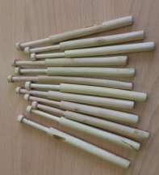
Нитки вязальные «Кружевница», цвет сиреневый, 20 г
Пряжа "Ирис" цвет белый, 25 г | 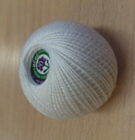
Булавки | 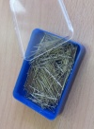
Крючок № 0,5 | 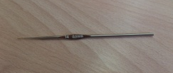
Колотельная булавка
Ножницы  1 штука | 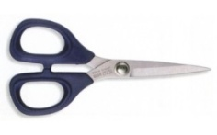
Белая ткань для накрывания подставки и подушки 2 шт. | 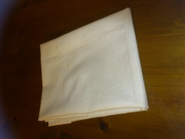
Аптечка 1
(на всех участников)
Оборудование рабочего места(на 1 участника)  - стол – 1  - стул – 2  - подставка – 1  - подушка – 1  (для ассистента инвалида по зрению стул) | 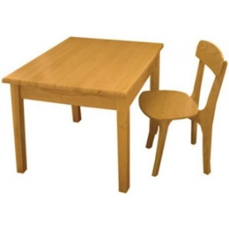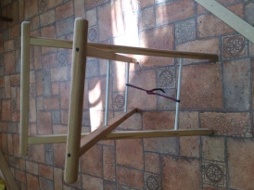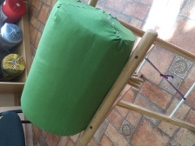

5. Выполнение изделия
Продолжительность соревнований составляет 4 часа. Участники сами решают, сколько времени отвести на выполнение заплёта изделия, плетение полотнянки с вытянутыми петельками, выполнение поворотов полотнянки и зашивки изделия.
Подготовка рабочего пространства, ознакомление со сколком (рисунком) изделия, наматывание нитей на коклюшки (5 пар нитки вязальные «Кружевница», сиреневого цвета, 1 пара пряжа "Ирис" белого цвета), закрепление сколка на подушке, выполнение заплёта изделия.
Выполнение изделия сцепной техникой плетения полотнянкой с перевивом крайних пар с использованием скани полотнянкой по середине полотнянки. Выполнение поворотов полотнянки без закидов ходовой пары и с закидами. Выполнение двойных вытянутых петель.
Выполнение зашивки изделия. Своевременная сдача готового изделия. Уборка рабочего места.
6. Требования
Конкурсантам не разрешается одалживать или брать какие-либо материалы или инструменты во время выполнения задания;
Конкурсантам запрещается пользоваться интернет ресурсами и дополнительной литературой;
Конкурсанты должны уведомить экспертов об окончании выполнения задания, изделие должно быть представлено в законченном виде.
7. Критерии оценки
№ | Критерии оценки | Максимальный балл
1 | Соблюдение длины рабочей нити в пределах 10-15 см | 5
2 | Натянутость нитей крайних пар | 10
3 | Отсутствие перевивов средних долевых пар | 10
4 | Прохождение нити скани по середине полотнянки | 5
5 | Правильность выполнения скани полотнянкой | 10
6 | Аккуратность сцепления в двойных вытянутых петельках | 5
7 | Отсутствие торчащих петель в готовом изделии | 10
8 | Отсутствие торчащих концов нитей в готовом изделии | 10
9 | Законченность изделия | 10
10 | Соблюдение техники безопасной работы | 10
11 | Порядок на рабочем месте | 5
12 | Эстетическое восприятие изделия (субъективная оценка) | 10
 | Итого: | 100
В течение соревнований экспертами выставляются штрафные баллы в соответствующий протокол.
Штрафные баллы начисляются:
- За нарушение техники безопасной работы.
- Общение со зрителями, участниками.
- Пользование телефоном, планшетом.
- Работа до команды СТАРТ и после команды СТОП.
В случае одинакового количества баллов, предпочтение отдаётся участнику, который раньше по времени сдал готовое изделие.

8. Техника безопасности
- Во время работы инструменты и материалы не брать в рот.
- Во время перерыва в работе ножницы класть на стол с сомкнутыми лезвиями.
- Не делать резких движений рукой с инструментом.
- Нитки не отрывать, обрезать только ножницами.
- Крючок во время работы необходимо держать под сколком.
- Обрезки ниток по окончанию работы выбросить в мусорное ведро.
- По окончанию работы участник должен привести в порядок рабочее место.

Разработал:
Кетова Алёна Альбертовна
Учитель трудового обучения
ГОБОУ Кандалакшской КШИ
г. Кандалакша Мурманской обл.
+7 921 041 32 04, alenkvn2@yandex.ru

